# Festmény árverés - 2023

A következő feladatban AI által generált festmények árverését szimuláló webalkalmazást kell készítenie. A webalkalmazást a kiadott leírás szerint kell elkészítenie, a felhasználói felületek kialakítását minták segítik, melyeket **nem kell** követnie a megoldásában.

A feladat elkészítése során a https://art-of-ai-auction.jedlik.cloud címen található REST API függvényekkel kell dolgoznia.

A https://art-of-ai-auction.jedlik.cloud/docs URL címen segítséget kap a webszerveren elérhető REST API függvényekkel kapcsolatban:

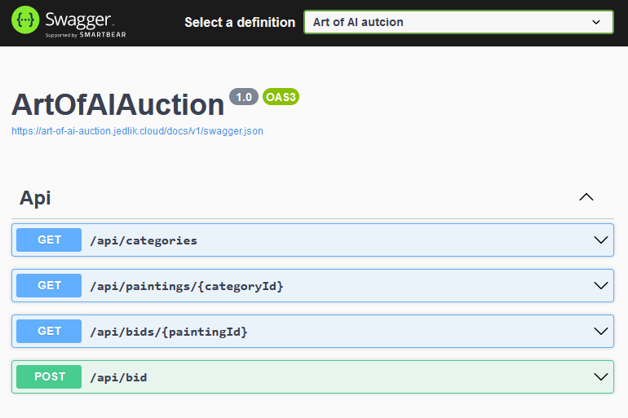

Az elérhető REST API függvények:

* /api/categories

Metódus: GET

Válasz: (200-as státuszkóddal) Az adatbázisban található festménykategóriák

Válasz minta:

[

{

"id": 4,

"name": "Animal"

},

{

"id": 2,

"name": "City"

},

{

"id": 1,

"name": "Landscape"

},

{

"id": 3,

"name": "Portrait"

},

{

"id": 5,

"name": "Still life"

}

]

* /api/paintings/{categoryId}

Metódus: GET

Válasz: (200-as státuszkóddal) Az adatbázisban található, adott kategóriához tartozó festmények (amennyiben a kategória üresen marad, akkor minden festmény adatát lekérdezi a függvény).

Válasz minta:

[

{

"id": 7,

"categoryId": 2,

"categoryName": "City",

"description": "Ligula nisi ornare nec, risus ...",

"imageUrl": "http://art-of-ai-auction.jedlik.cloud/...jpg",

"startingPrice": 30990,

"numberOfBids": 0,

"maxBid": null

},

...

{

"id": 17,

"categoryId": 2,

"categoryName": "City",

"description": "A, eu massa magna, donec...",

"imageUrl": "http://art-of-ai-auction.jedlik.cloud/...jpg",

"startingPrice": 35990,

"numberOfBids": 2,

"maxBid": 48470

}

]

* /api/bids/{paintingId}

Metódus: GET

Az festményre eddig érkezett licitek

Minta a kérésre:

[

{

"email": "k************a@elevel.hu",

"price": 77999

},

{

"email": "p******a@email.hu",

"price": 51999

}

]

* /api/bid

Metódus: POST

A kérés törzsében kell a szerver felé elküldeni a licit adatait.

Minta a kérésre:

{

"paintingId": 33,

"email": "kiraly.natalia@elevel.hu",

"price": 77999

}

Sikeres rögzítés esetén a válasz: (200-es státuszkóddal):

{

"message": "Successful bid"

}

Sikertelen rögzítés esetén (400-as státuszkóddal):

*Pl.: a licit összege nem haladja meg a kikiáltási árat, vagy az eddigi legnagyobb licitet*

{

"message": "Your offer is not enought high"

}

**Feladatok**

1. Hozzon létre egy új komponenst, ami a webalkalmazás nyitó oldala lesz!
   1. Az oldal tetején lévő – a kategóriákat tartalmazó – lenyíló lista lehetőségeinek feltöltéséhez használja a /api/categories URL-en található REST API függvényt!
   2. A kiválasztott kategóriához tartozó festmények adatait a kiszolgáló szerver /api/paintings/{categoryId} URL-jén található REST API függvénnyel kérdezze le! (*Az URL-ben szereplő {* *categoryId } helyére a kiválasztott kategória azonosítóját illessze be!)*
   3. Az adatokat a kiadott mintához hasonlóan jelenítse meg. A megjelenítés során használhatja a források könyvtárban található állományokat.
2. Hozzon létre egy újabb komponenst, amely a licitálást fogja elvégezni:
   1. A komponens létrehozása során használhatja a források könyvtárban szereplő állományokat.
   2. A „Send offer” gombra kattintva az űrlapon szereplő adatokat küldje el a szerver /api/bid URL-re az API leírás alapján!
   3. Sikeres küldés esetén jelenítse meg az alábbi feliratot



* 1. Sikertelen küldés esetén jelenítse meg a backend szervertől kapott hibaüzenetet a minta szerint!



* 1. Állítsa be ennek a komponensnek az eléréséhez a /bidding útvonalat!
  2. A kezdőoldalon az „Bid” gombra kattintva a program navigáljon át a szavazás oldalra, ahol annak a festménynek a képe jelenjen, amelyikre a felhasználó kattintott.
  3. +bónusz: amennyiben a felhasználó nem a lista ablakról jut el a licitáló oldalra (és emiatt nem lehet a festmény képét megjeleníteni), akkor a program navigáljon a lista képernyőre.